Cliente Ideal - Grupo 5
Integrantes:
- Emiliana Castillo Osandón
- Diego Contreras Valenzuela
- Matías Olivares Castillo
- Vicente Pastén Rivas
- Nicolás Pérez
- Rosario Toro Corvetto
Imagen representativa:

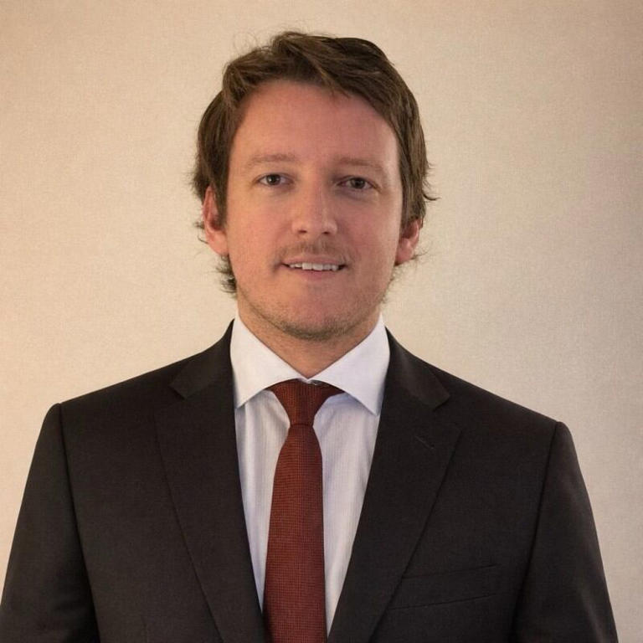

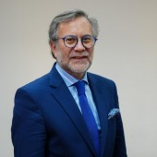

Alberto Escobar Poblete | Joaquín Daga Kunze
Secretario Ejecutivo Comisión Nacional De Seguridad De Tránsito | Director General De Obras Públicas
Diplomado de la Universidad de Notredame, Magíster en Políticas Públicas y Comunicación Estratégica de la Universidad de Georgetown y especialista en seguridad vial de la FIA Foundation | Magíster en Ciencias de la Ingeniería PUC  Ingeniero Civil diploma en Ingeniería y Gestión de la Construcción PUC

Descripción del arquetipo: "El Ecosistema de Seguridad Vial". Alianza estatal enfocada en modernizar la infraestructura y erradicar la siniestralidad por causas climáticas en la región.
Caracterización demográfica: Instituciones públicas conjuntas (Vialidad MOP + Coordinadores CONASET). Representado por directores, ingenieros y prevencionistas entre 35 y 60 años.
Qué hace / Cómo se comporta / Cuál es su estilo de vida: Construye y lícita (MOP) mientras previene y norma (CONASET). Viven bajo presión social para bajar las cifras rojas. Buscan soluciones tecnológicas preventivas y escalables para el Estado.
Tabla de Representación:
Tipo | Nivel | Descripción
Poder Adquisitivo | 🟩🟩🟩🟩🟩 | fondos gubernamentales
Bienestar Físico | 🟩🟩🟩⬛⬛ | Medio, infraestructura actual responde medianamente bien al clima).
Bienestar Emocional | 🟩🟩🟩⬛⬛ | estrés constante por sobrecarga laboral
Bienestar Social | 🟩🟩🟩🟩🟩 | salvan vidas e impactan a toda la comunidad
Tiempo Libre | 🟩⬛⬛⬛⬛ | tapados en contingencias, licitaciones y campañas

Principales valores que representan a los usuarios: responsabilidad civil, la seguridad humana y la eficiencia en la infraestructura pública
Empresa: MOP - CONASET.
Fecha: Abril 2026.

